**Introdução**

**Tema: Aleitamento Materno e hábitos deletérios**

**Objetivo:** Analisar e compreender a importância do aleitamento materno, para as funções orais e desenvolvimento crânio facial do bebê. Analisando a relação entre o tempo e modo de aleitamento, possíveis alterações e hábitos deletérios.

**Problema:**

Quais as possíveis relações existentes entre desmame precoce e hábitos deletérios?

**Metodologia:**

Pesquisa objetiva que visa gerar conhecimentos para a prática dirigida à soluções de problemas específicos, descritiva, qualitativa, totalmente bibliografica.



**Referencial teórico:**

Walter et al, (1996) considera o aleitamento indispensável, que previne os hábitos viciosos, assim, promovendo o crescimento e desenvolvimento das estruturas da face.

O aleitamento satisfaz a sucção, levando a criança a suprir a necessidade de chupetas ou até mesmo a sucção digital com o próprio polegar (FLETCHER apud ZUANON, 2000).

Neste estudo foi verificado a ocorrência de associar os hábitos orais com estruturas do sistema estomatognático, levando em consideração respiração, oclusão e fala, classificando a ressonância e articulação adequada. (PEREIRA, OLIVEIRA CARDOZO, 2017).

Os fatores que contribuem para hábitos orais e o desmame precoce, geralmente são problemas socioculturais e econômicos. (PEREIRA,OLIVEIRA CARDOZO, 2017).

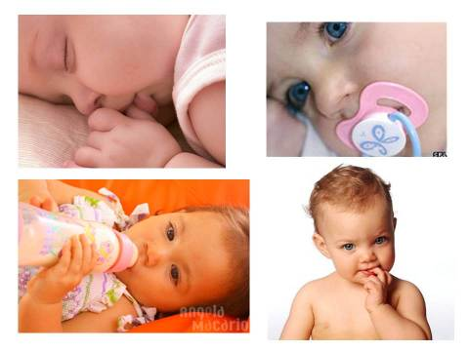

**Considerações finais:** Conclui-se que a duração e o tipo de aleitamento infantil pode causar alterações orais. O aleitamento materno interrompido antes dos seis meses de vida do bebê pode levar a hábitos viciosos como o uso de chupeta, mamadeira e sucção de polegar para suprir a necessidade inata de sucção do bebê, alterando as funções estomatognáticas, causando alterações oclusais, respiratórias e de fala, necessitando de atenção na saúde pública.